山东东山古城煤矿有限公司
2025年度报告信息公开

本公司保证本公告内容不存在任何虚假记载、误导性陈述或者重大遗漏，并对其内容的真实性、准确性和完整性承担个别及连带责任。
一、公司基本情况
1.中文名称：山东东山古城煤矿有限公司；简称：古城煤矿
2.外文名称：Shandong Energy Group Luxi Mining Co.GuCheng Coal Mine.
3.法定代表人：周景奎
4.注册地址：山东省济宁市兖州区新兖镇古城村
5.公司经营范围：煤炭开采、销售;发电;铁路专用线货物运输;供热(限分支机构经营)。(以上项目有效期限以许可证为准)。煤炭洗选;房屋租赁，矿山机械、建筑材料销售;企业管理、劳务和矿业技术咨询服务;工矿工程建筑;设备租赁;矿用支护材料的生产、销售;粉煤灰、炉渣、脱硫石膏的销售;干洗、水洗及服装整烫服务项目(依法须经批准的项目，经相关部门批准后方可开展经营活动)
6.办公地址：山东省济宁市兖州区酒仙桥街道古城村；邮政编码：272000
7.电子信箱:gcmkbgs@126.com
8.企业统一社会信用代码:91370000744526179M

9.企业简介：山东东山古城煤矿有限公司位于山东省济宁市兖州区，公司成立于2008年4月1日。矿井于1996年5月开工建设，2001年1月正式移交生产，井田面积16.66km²，平均厚度为8.5m，核定生产能力90万吨/年。
二、公司治理及管理架构
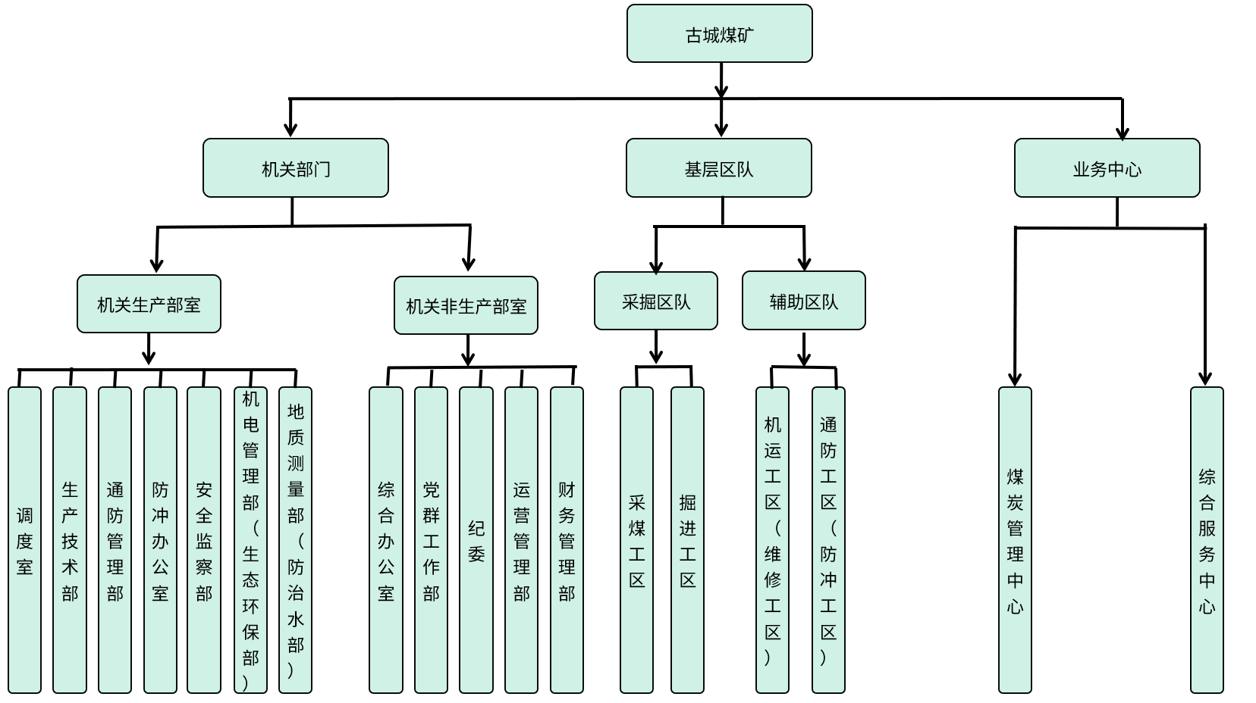
三、主要会计数据和财务指标
1.营业收入：4.13亿元
2.利润总额：0.27亿元
3.净利润：0.27亿元
4.应交税费总额：0.74亿元
5.资产总额：6.36亿元
6.负债总额：13.11亿元
7.所有者权益总额：-6.75亿元
四、财务会计报告和审计报告摘要
致同会计师事务所（特殊普通合伙）审计了山东东山古城煤矿有限公司（以下简称“古城煤矿公司”）财务报表，包括2025年12月31日的资产负债表，2025年度的利润表、现金流量表、所有者权益变动表、2025年12月31日的资产减值准备情况表以及相关财务报表附注。
致同会计师事务所（特殊普通合伙）认为，古城煤矿公司的财务报表在所有重大方面按照企业会计准则的规定编制，公允反映了古城煤矿公司2025年12月31日的财务状况以及2025年度的经营成果和现金流量。
五、对外大额捐赠、赞助情况
2025年无对外大额捐赠、赞助情况。
六、年度内发生的重大事项及对企业的影响
无。

